**ASSUNTO:. REITERO A INDICAÇÃO 145/2019 QUE SOLICITAVA A REALIZAÇÃO DE ESTUDOS PARA CONSTRUÇÃO DE PASSEIO PÚBLICO NOS ARREDORES DA ASSOCIAÇÃO DE MORADORES DO MOGI MIRIM II.**

**DESPACHO:.**

**SALA DAS SESSÕES ____/____/_____**

**PRESIDENTE DA MESA**

**REQUERIMENTO Nº , DE 2019**

**SENHOR PRESIDENTE,**

**SENHORES VEREADORES,**

Considerando que a indicação ainda não foi atendida e que este gabinete vem recebendo cobrança por parte dos munícipes.

REQUEIRO a mesa após ouvir o douto plenário que se oficie ao Exmo. Sr. Prefeito Municipal e a Secretaria competente reiterando a Indicação 145/2019 que solicitava a realização de estudos para construção de passeio público nos arredores da Associação de Moradores do Mogi Mirim II.

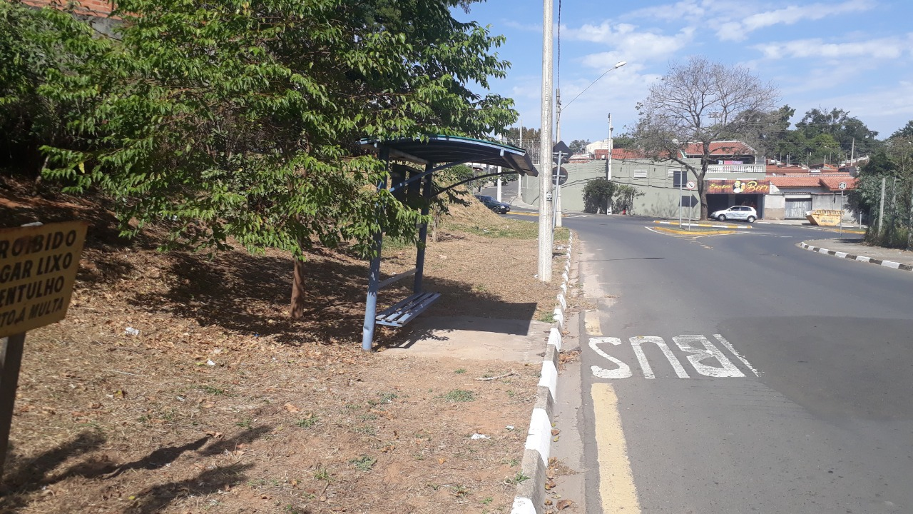

SALA DAS SESSÕES “VEREADOR SANTO RÓTOLLI”, aos 09 de agosto de 2019.

**VEREADOR LUIS ROBERTO TAVARES**